高保真滤波系统
详细设计说明书

目 录
1. 引言 3
1.1 编写目的和范围 3
1.2 使用的文字处理和绘图工具 3
2. 模块设计 3
2.1 功能设计说明 3
2.1.1 模块设计 3
3. 接口设计 5

引言

编写目的和范围
详细说明，高保真中位置滤波算法设计和使用流程。

使用的文字处理和绘图工具
文字处理软件：Microsoft Office2003
绘图工具： Visio

模块设计

功能设计说明

模块设计
本模块公布一个滤波器接口Ifilter，和一个实现类MidPointFilter。

设计图
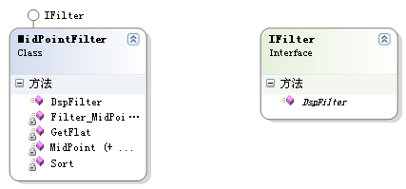

功能描述
接口Ifilter试图定义一个通用的滤波器接口，可以有不同的实现方式，但是数据处理流程和数据返回格式一定。MidPointFilter类，实现接口Ifilter，定义一个高保真的中值滤波器。

输入数据
需要滤波的数据数组和中值滤波的窗口宽度。

输出数据
滤波以后的数据数组。

业务算法和流程
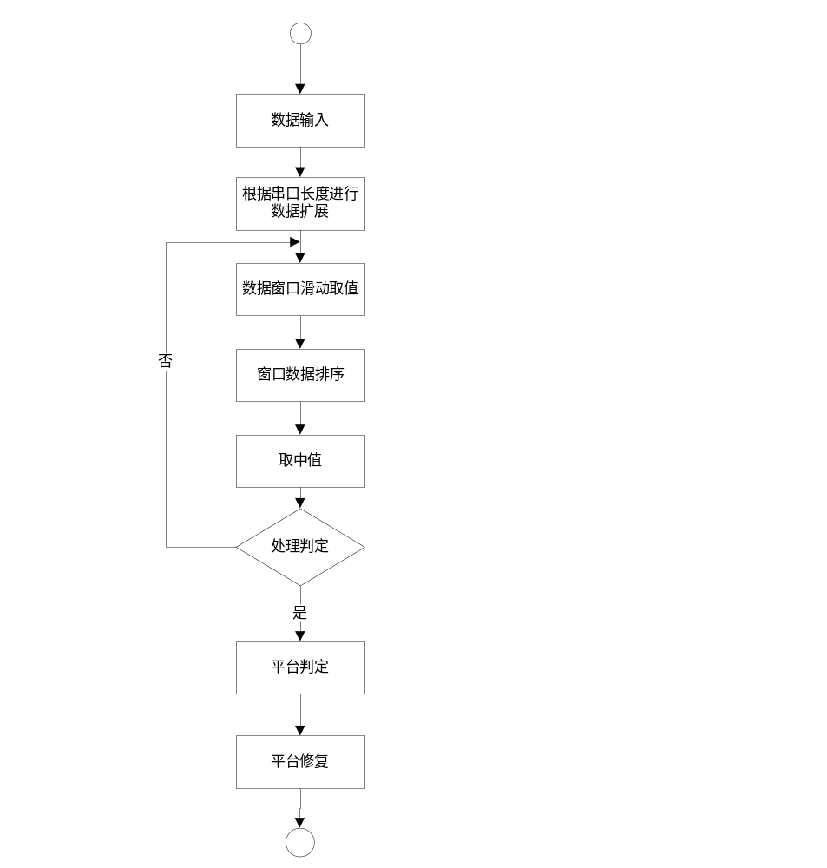

函数说明
Int[] DspFilter（int [] buf,int Grade）:实现接口函数，输入待处理的数据，中值滤波器的窗口宽度，输出滤波后的数据；
Int [ ] Filter_MidPointFilter( int [ ] buf , int Grade): 实现中值滤波，进行中值滤波并且进行数据平台判定，平台修复，返回滤波后的数据，由DspFilter（）进行调用，直接返回结果。
Void Sort（int [ ] buf ）:冒泡排序，由zhongzhi函数进行调用；
GetFlat（int buf）：对中值的数据进行平台判定，并返回平台信息，由Filter_MidPointFilter进行调用。
MidPoint（int [ ] buf）：进行中值取出，对数据进行中值滤波；由Filter_MidPointFilter调用，进行中值滤波和平台修复。

接口设计
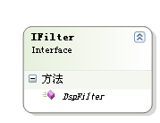
Ifilter试图定义一个通用的滤波器接口，可以有不同的实现方式，但是数据处理流程和数据返回格式一定。

